

|  |  |
| --- | --- |
| Universidad Nacional del Altiplano-Puno  **Facultad de Ingeniería Mecánica Eléctrica, Electrónica y Sistemas** |  |
|  |  |
| LENGUAJES DE  PROGRAMACIÓN  ESCUELA PROFESIONAL DE  INGENIERIA DE SISTEMAS  Propio de: ELisban, Pacco Accha |  |

LABORATORIO-02

Programación Imperativa

10 de abril del 2025

TAREA:

Crear una carpeta con su nombre completo y abrirlo desde el entorno de desarrollo integrado, codifique y ejecute los siguientes algoritmos:

01_exercice:

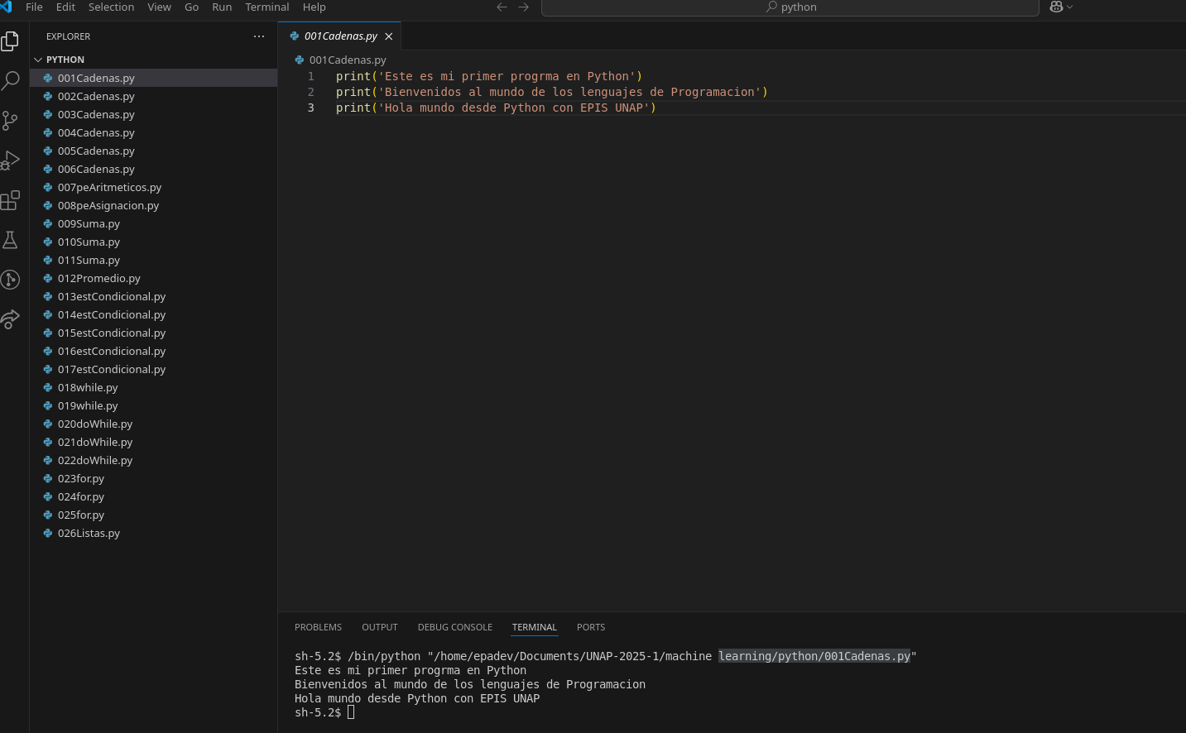

02_exercice:

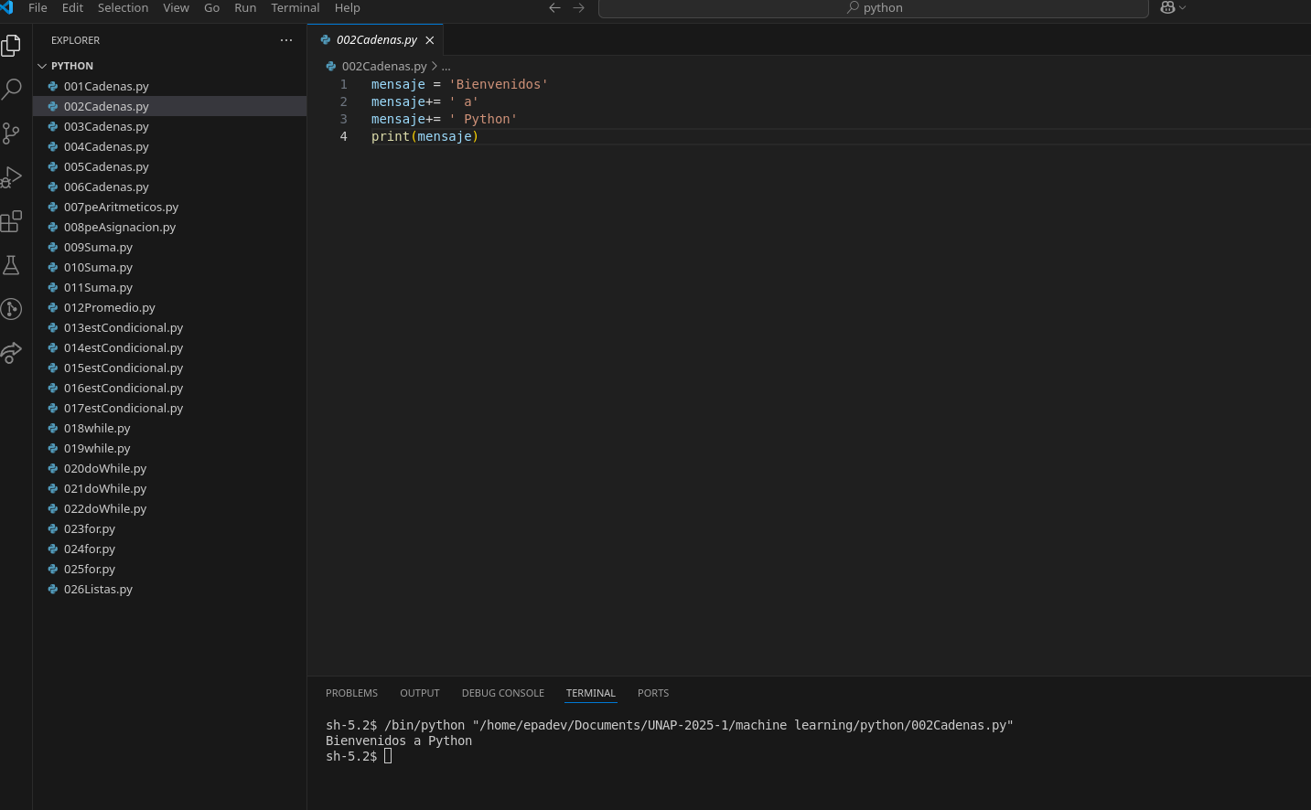

03_exercice:

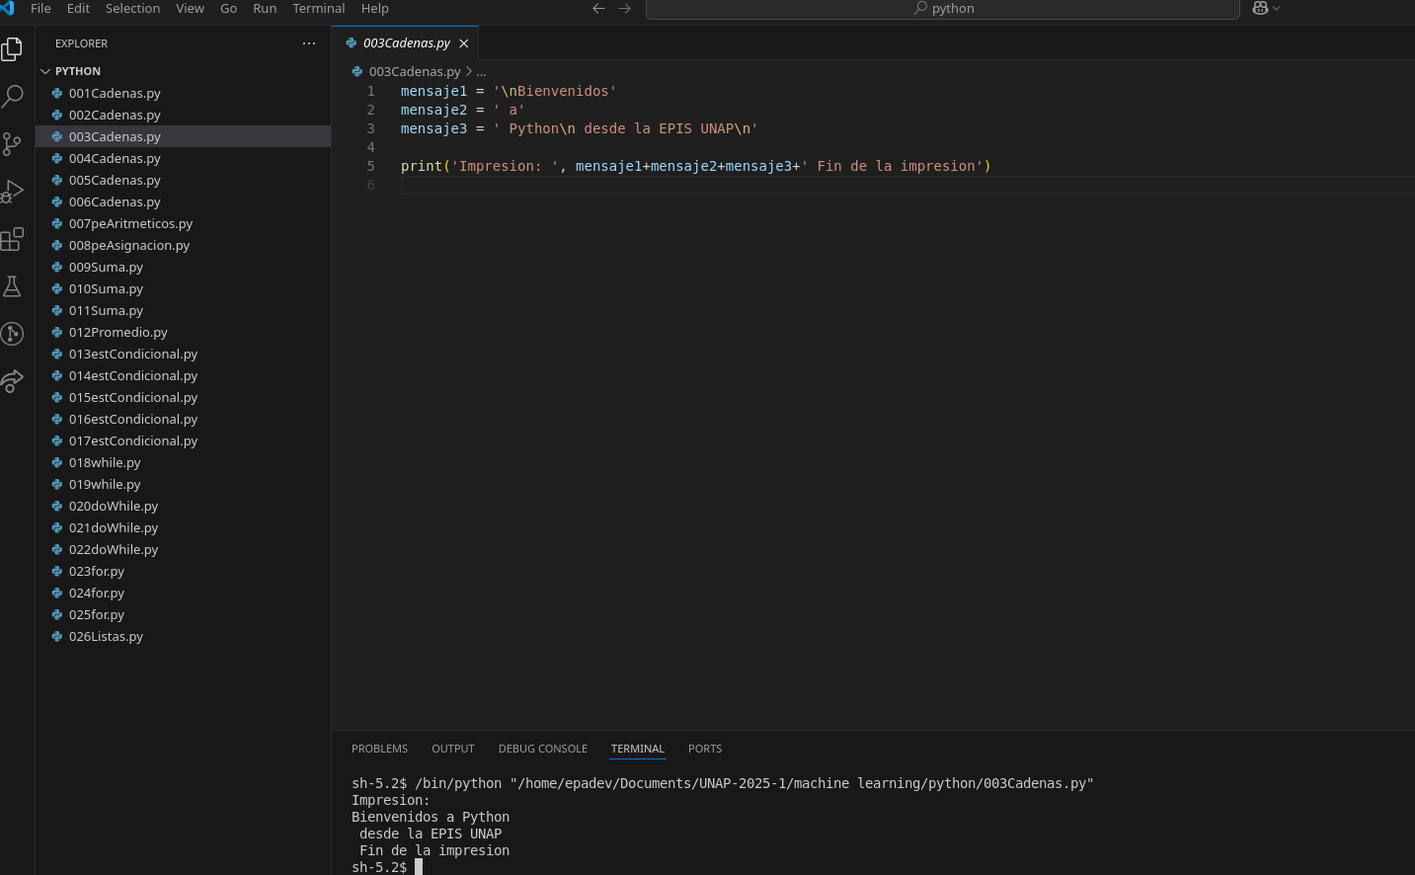

04_exercice:

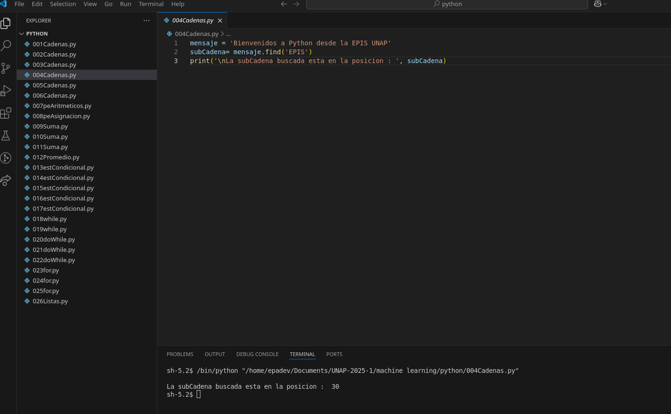

05_exercice:

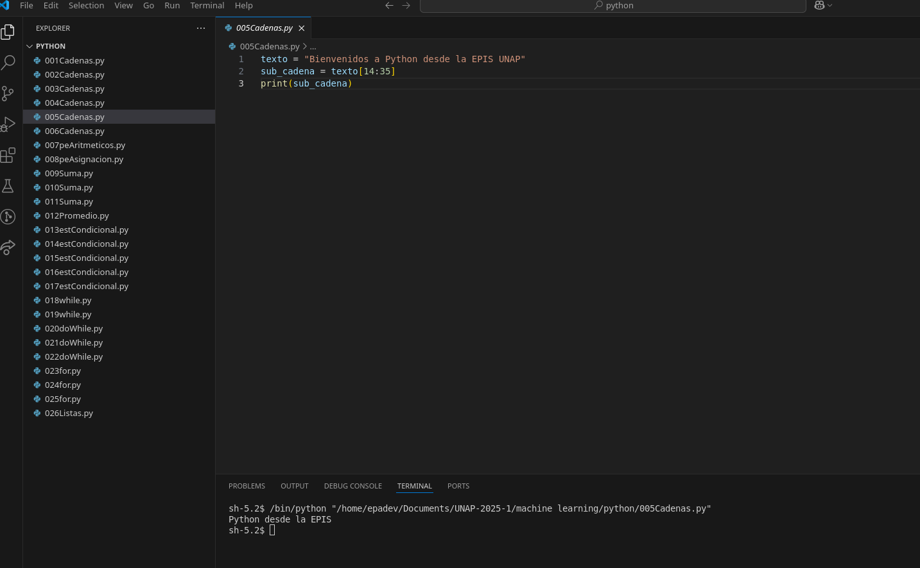

06_exercice:

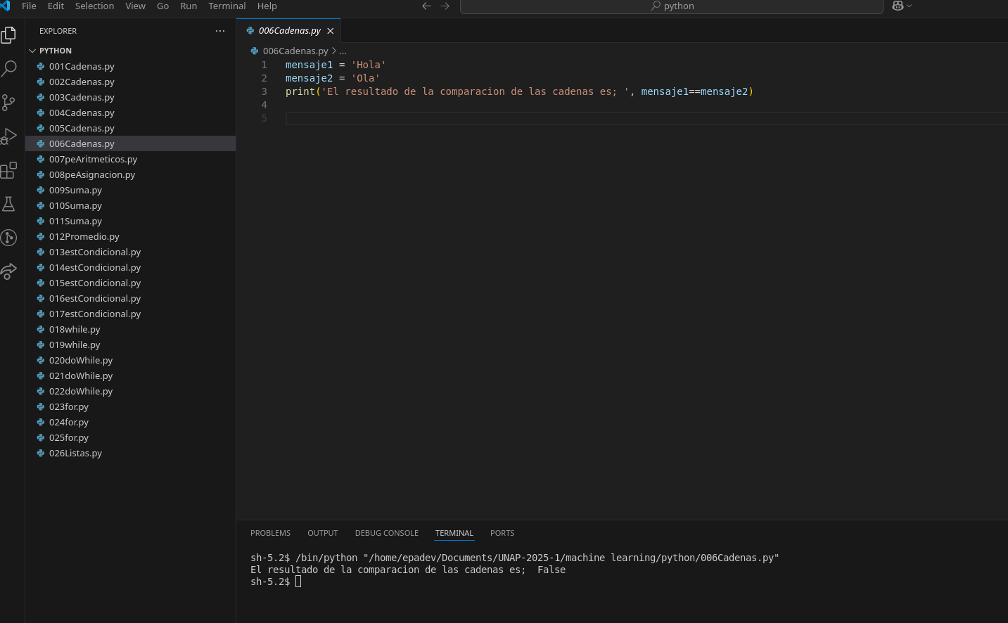

07_exercice:

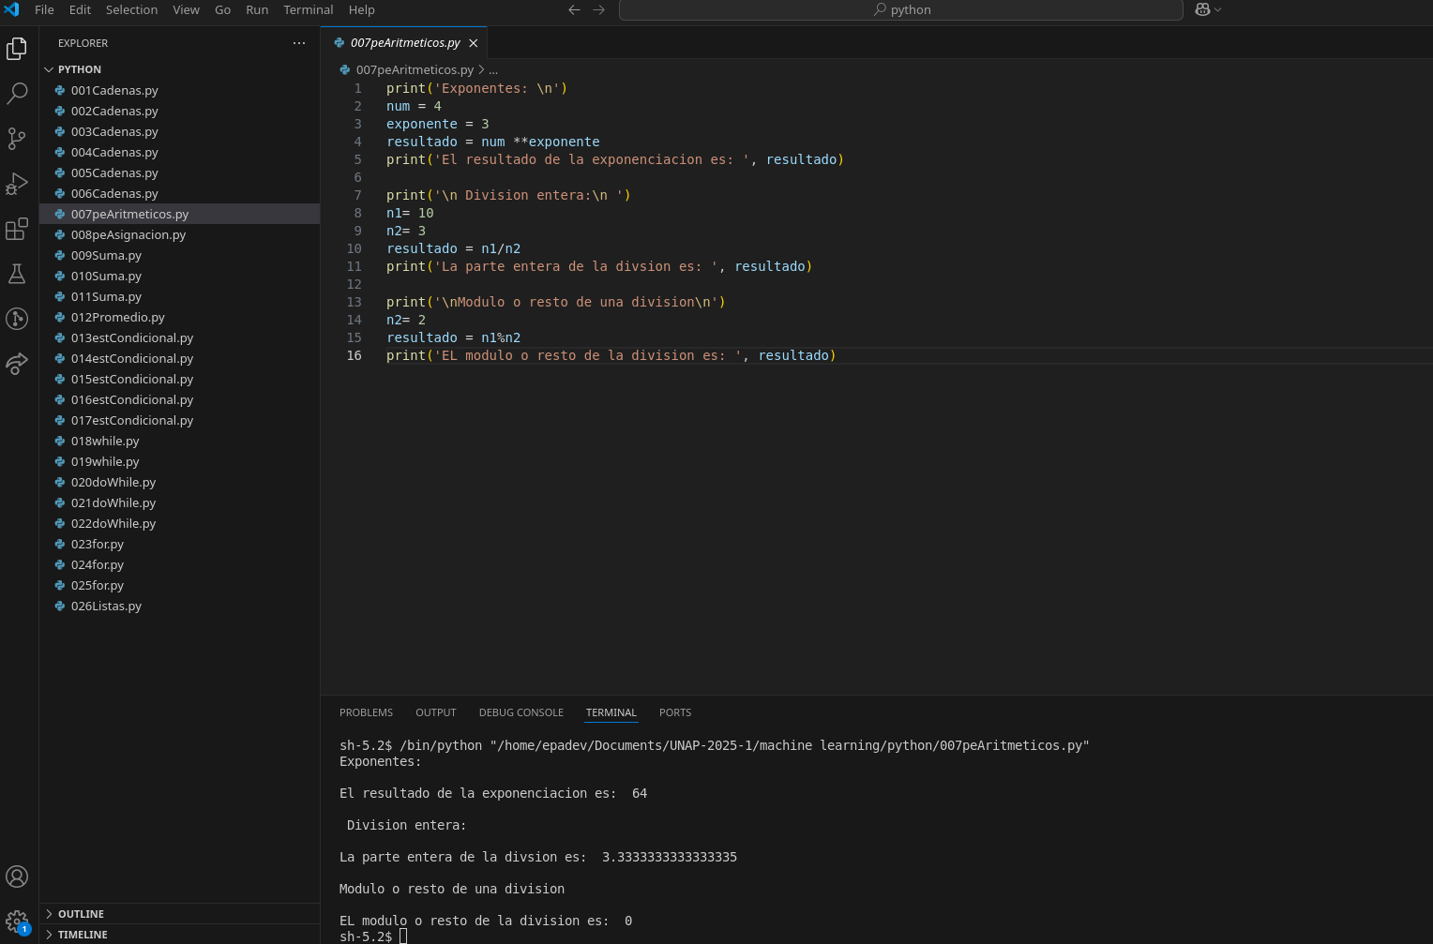

08_exercice:

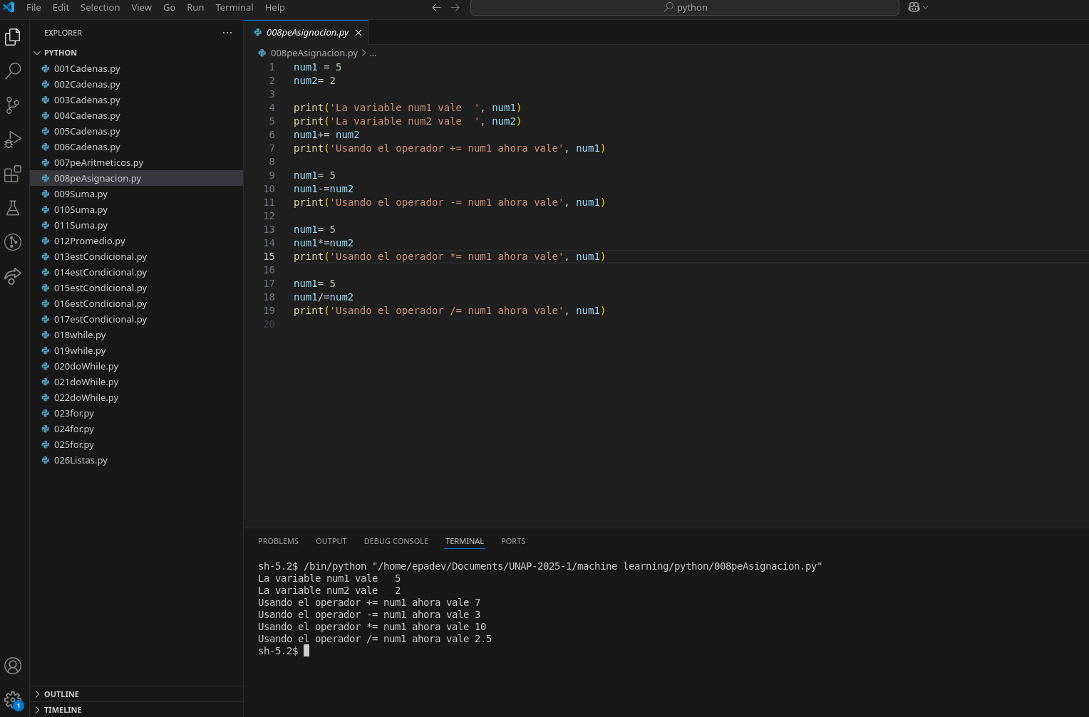

09_exercice:

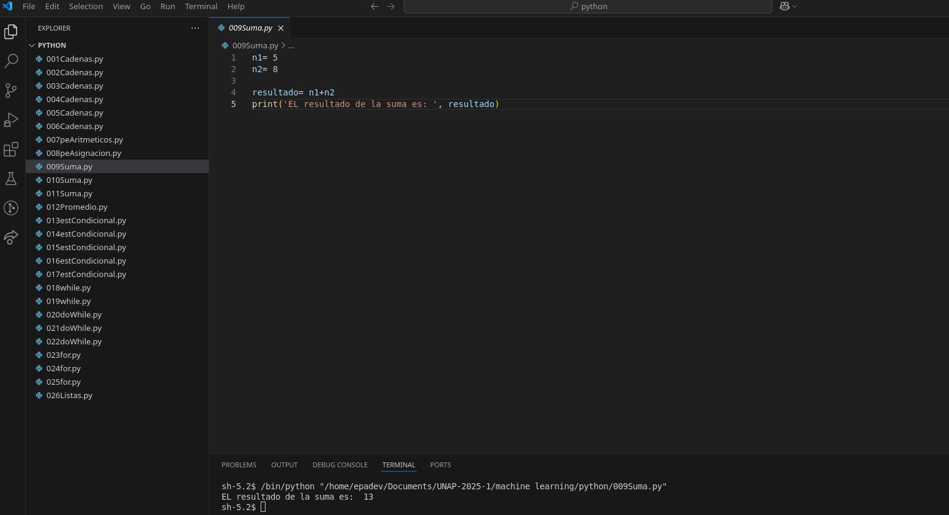

10_exercice:

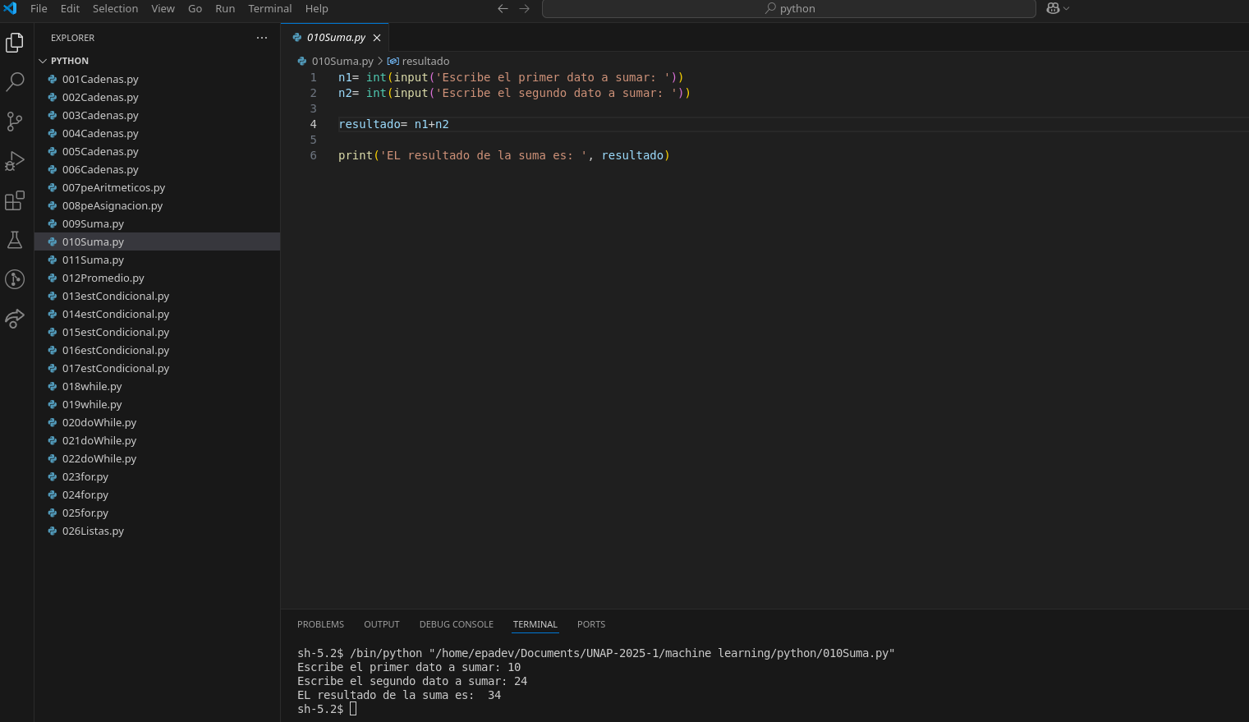

11_exercice:

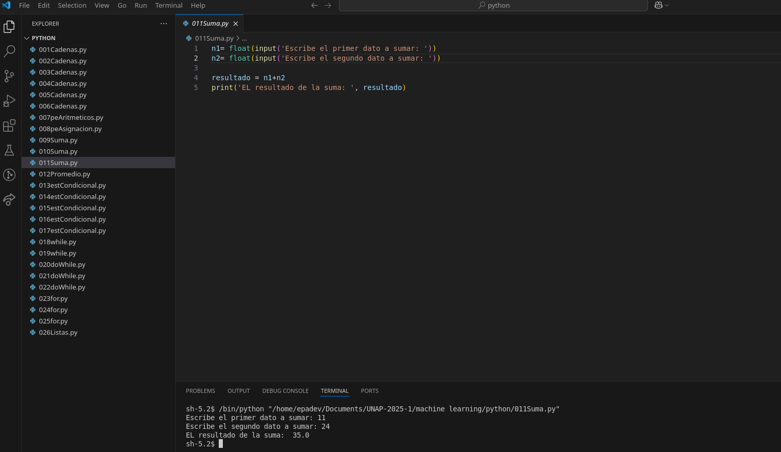

12_exercice:

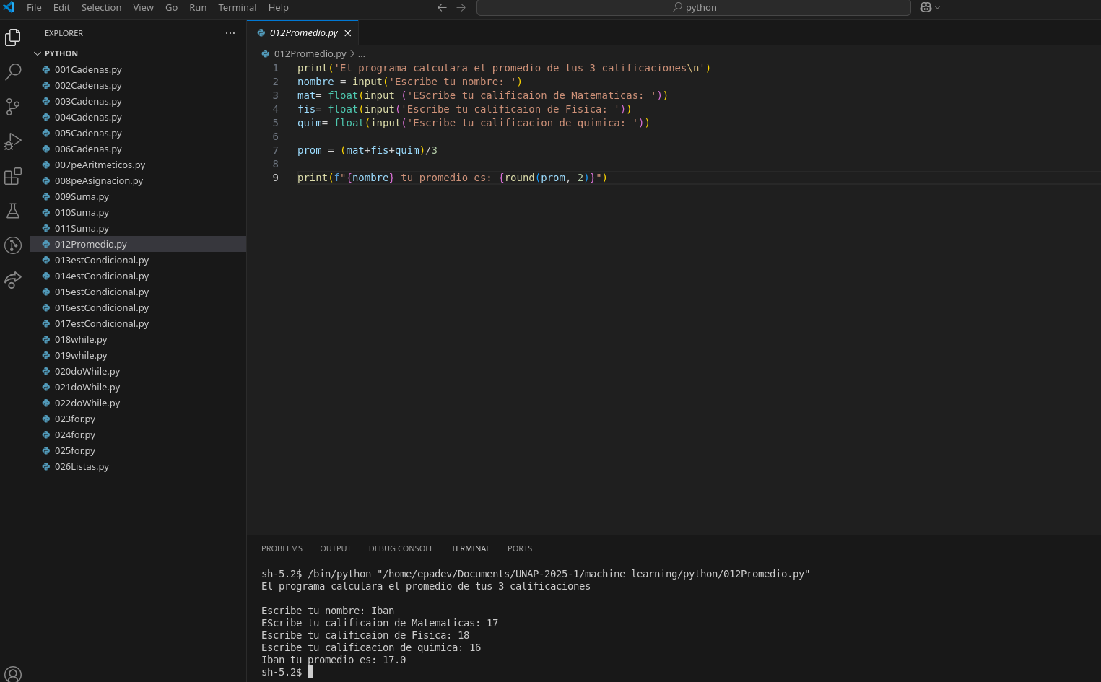

13_exercice:

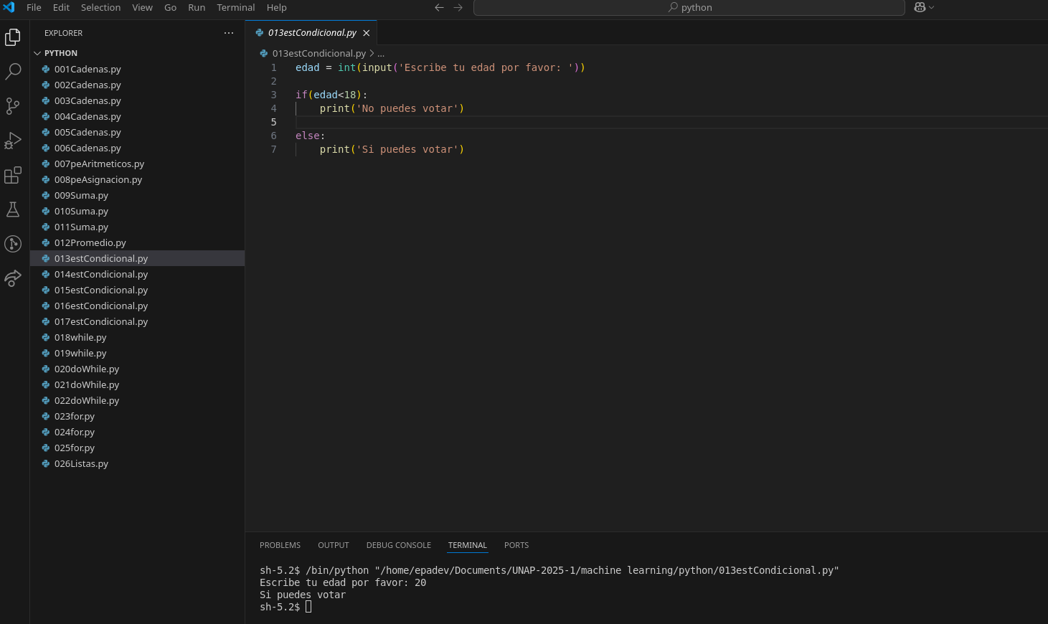

14_exercice:

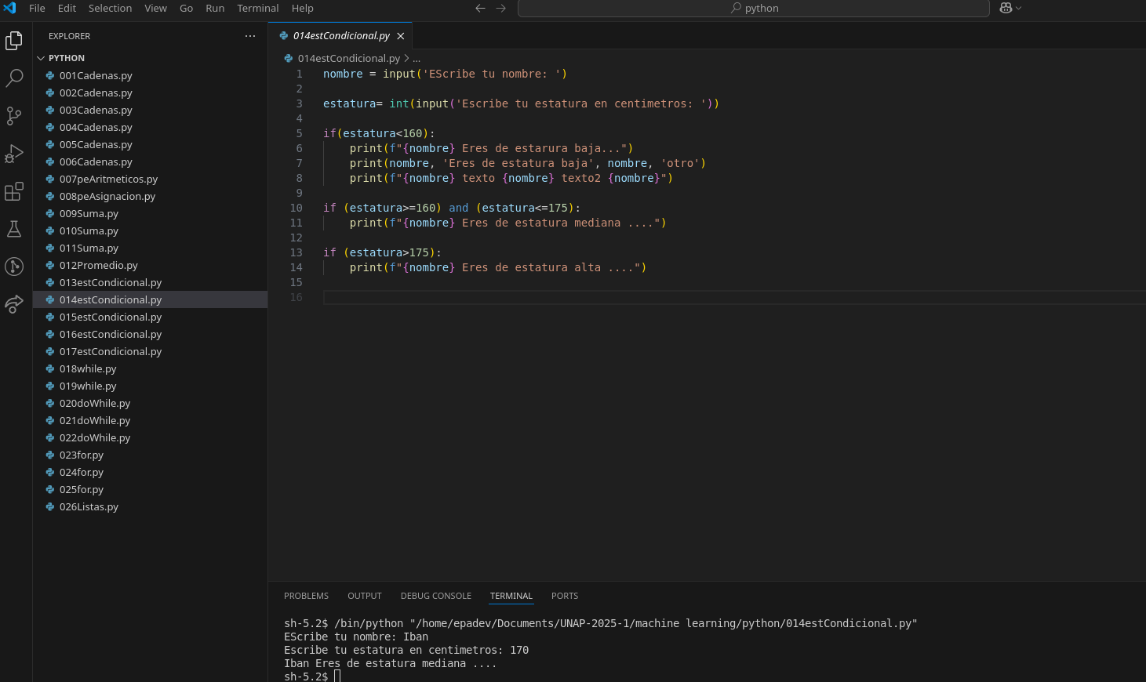

15_exercice:

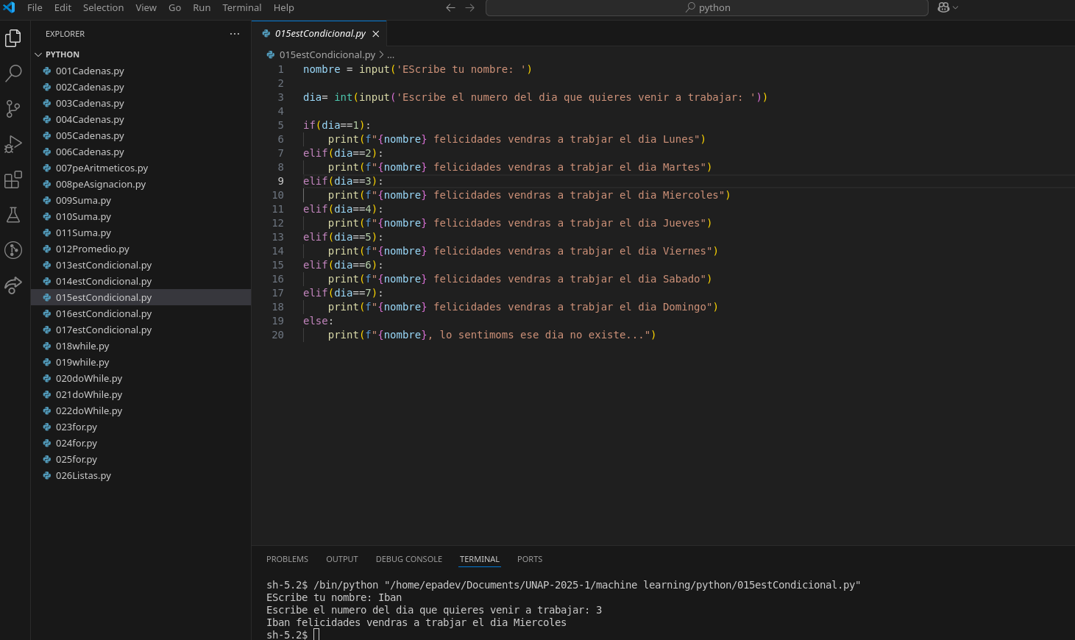

16_exercice:

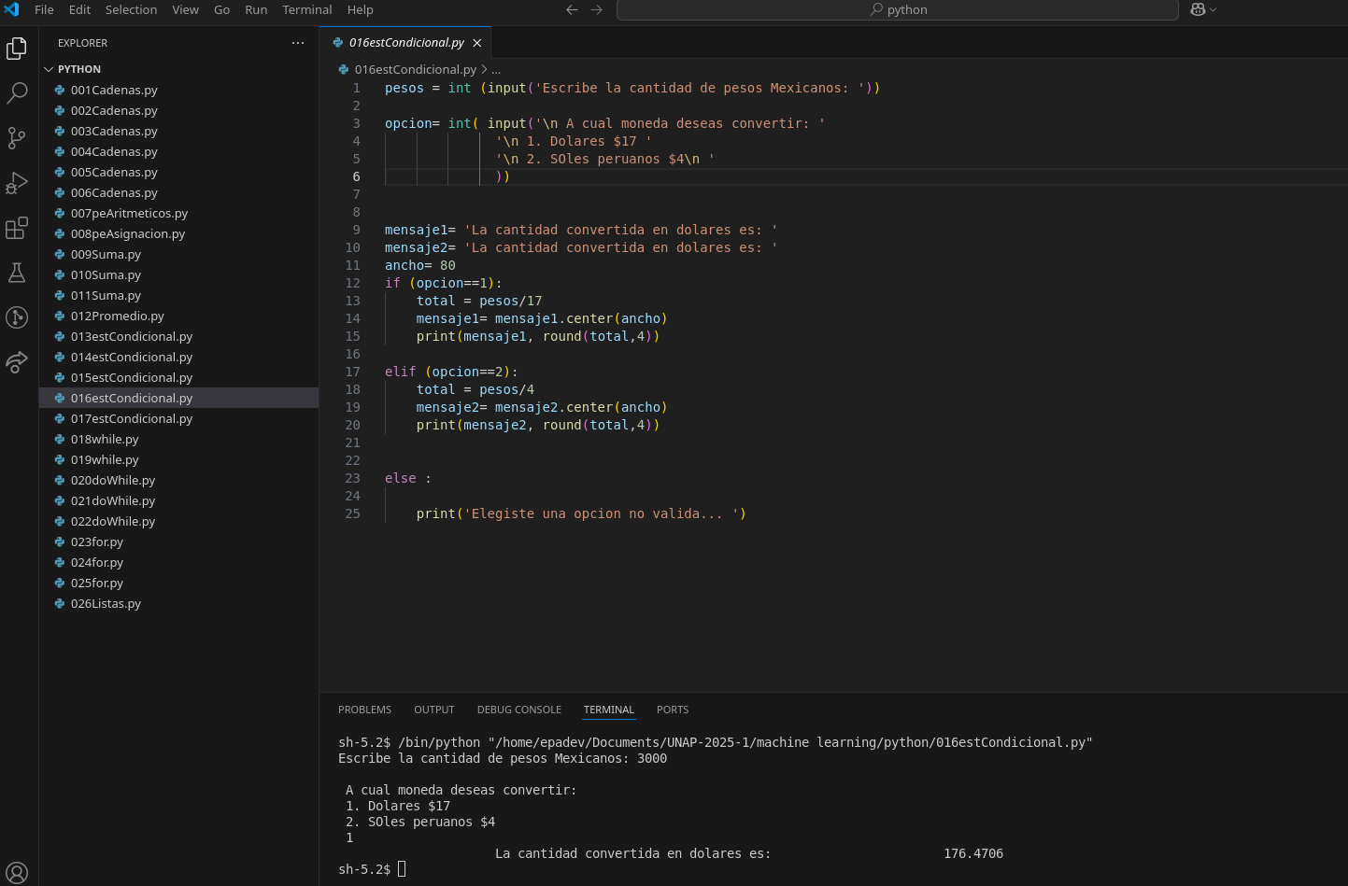

17_exercice:

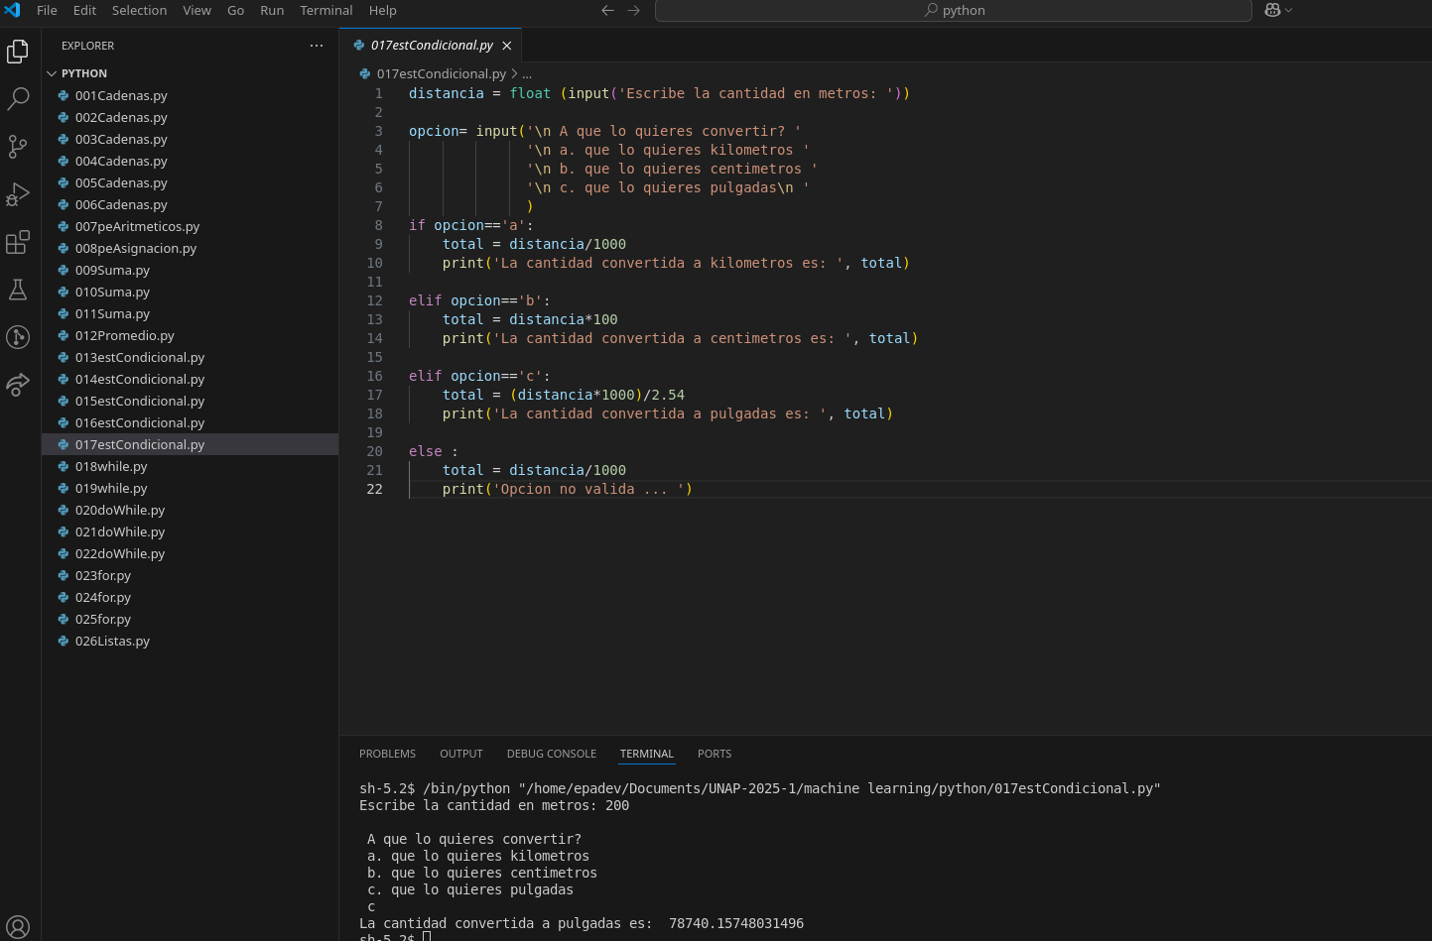

18_exercice:

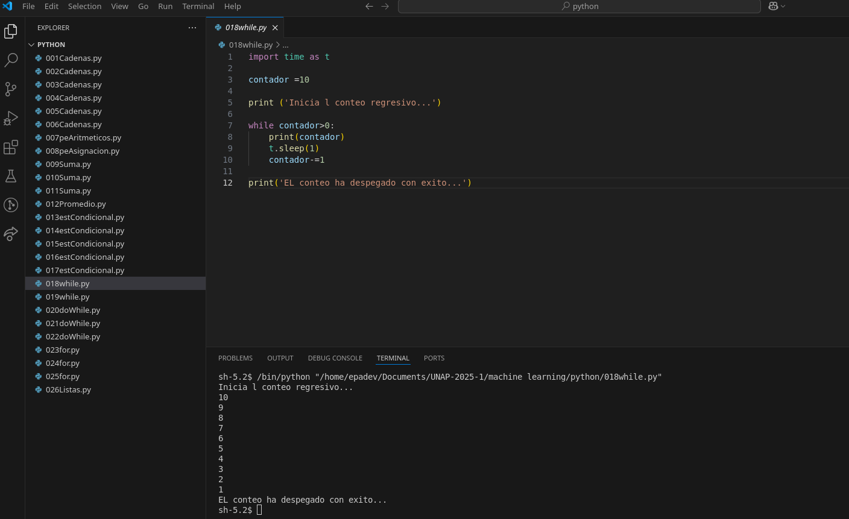

19_exercice:

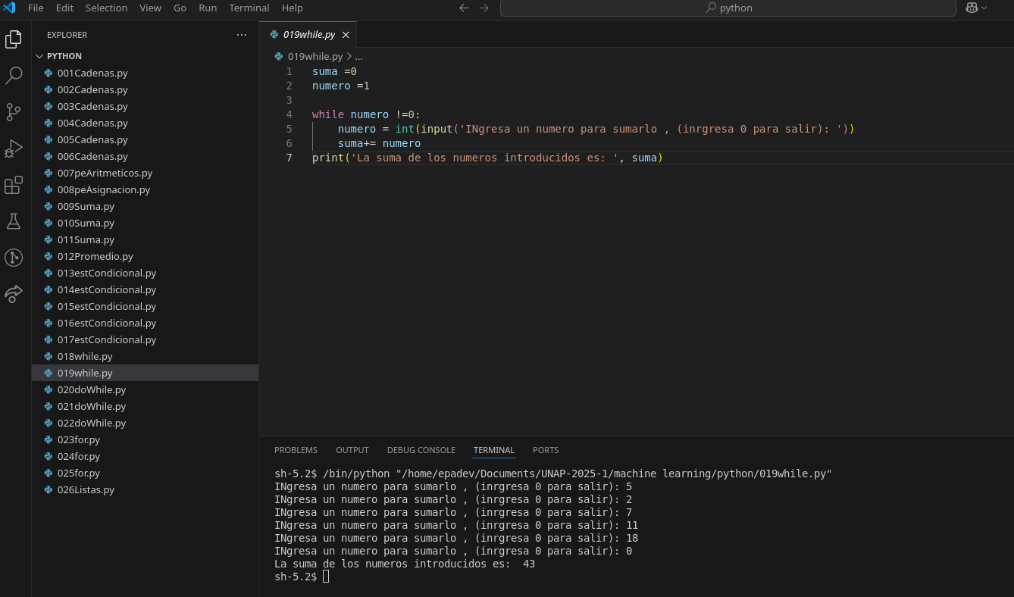

20_exercice:

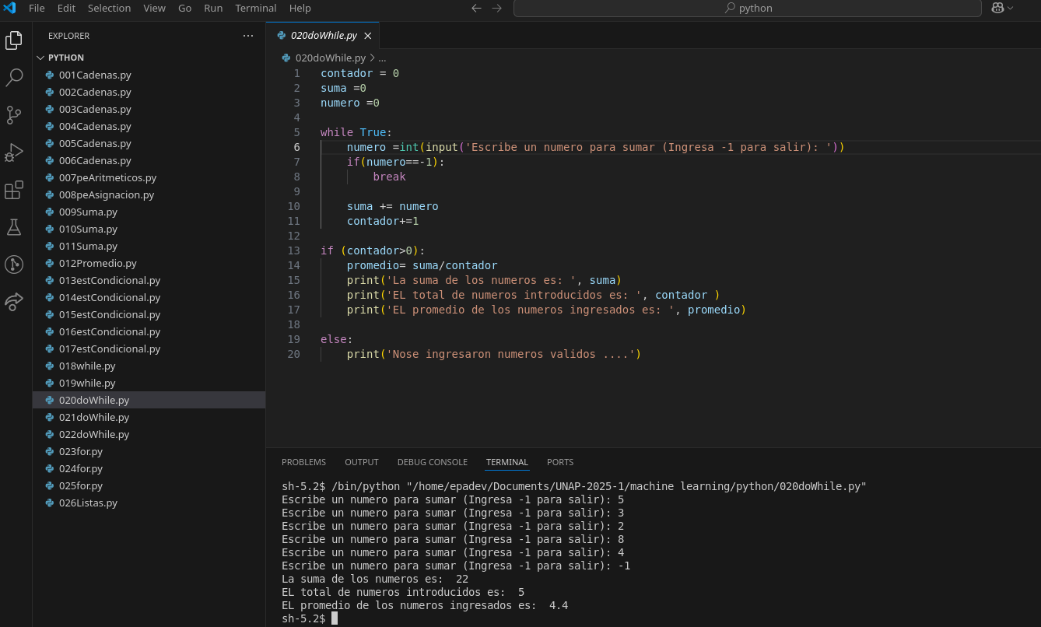

21_exercice:

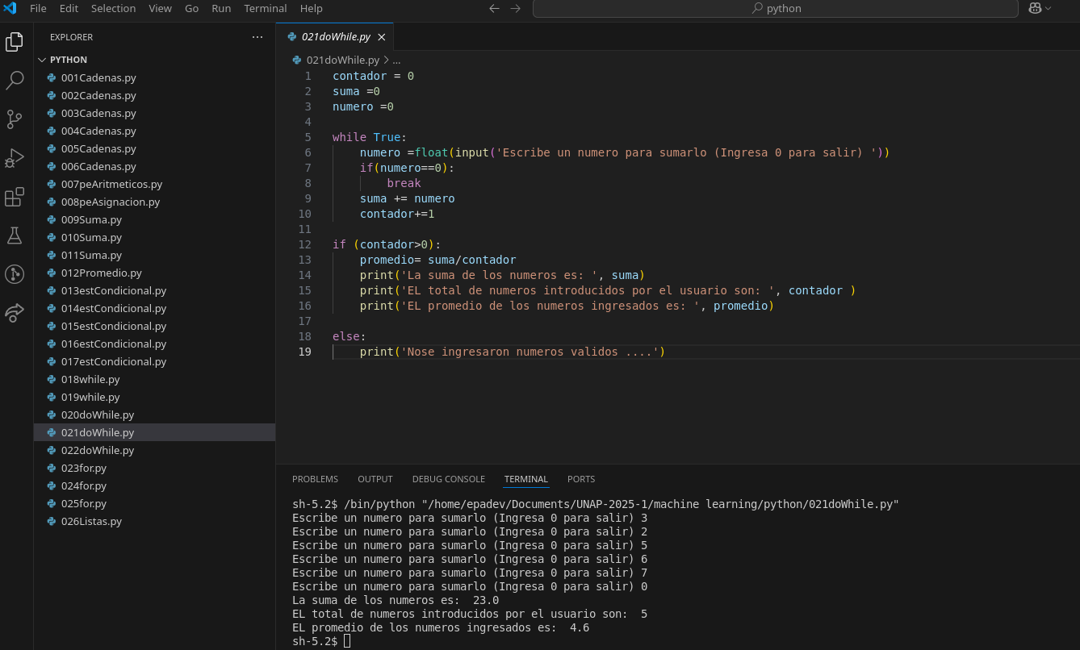

22_exercice:

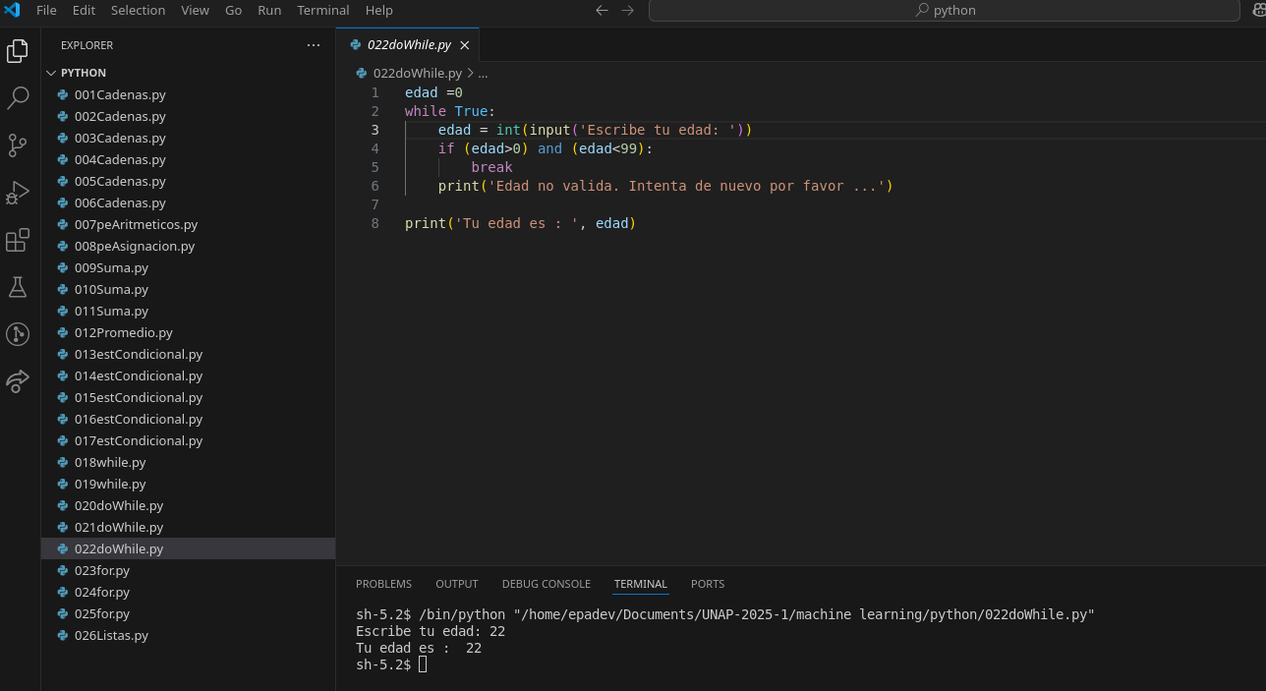

23_exercice:

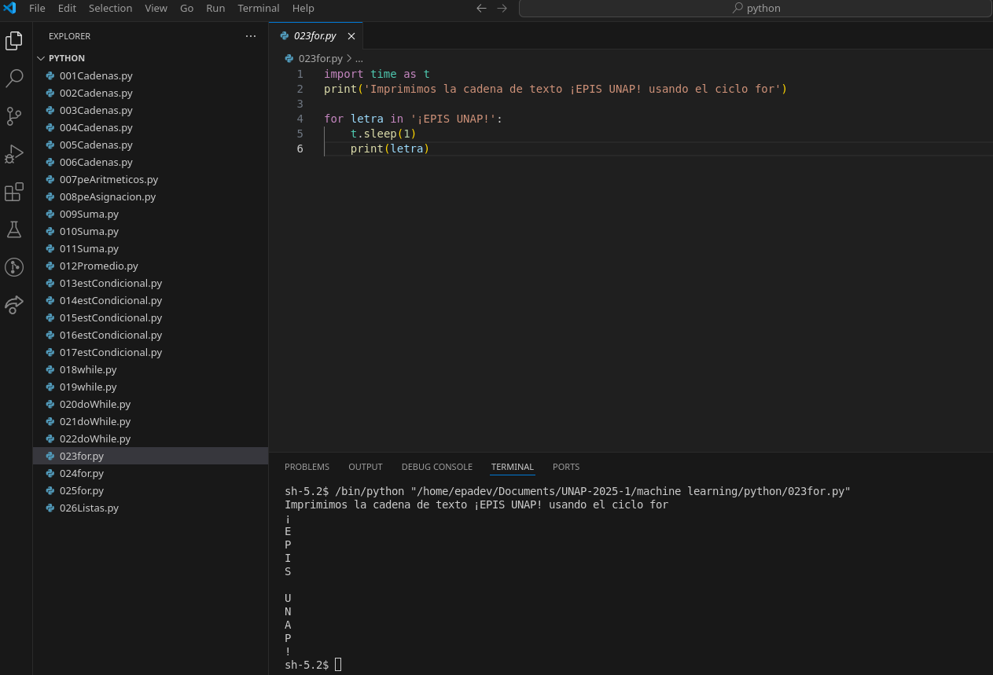

24_exercice:

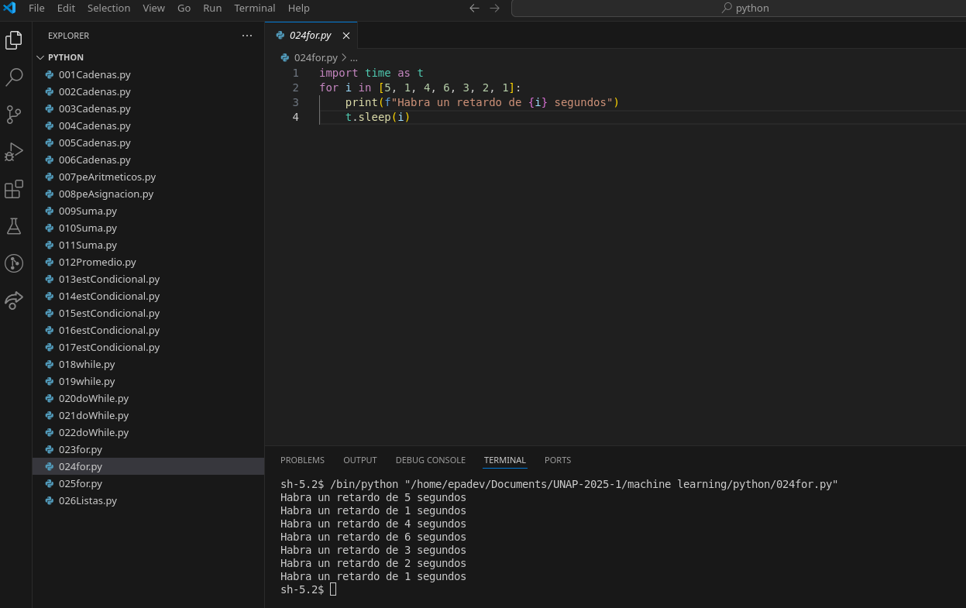

25_exercice:

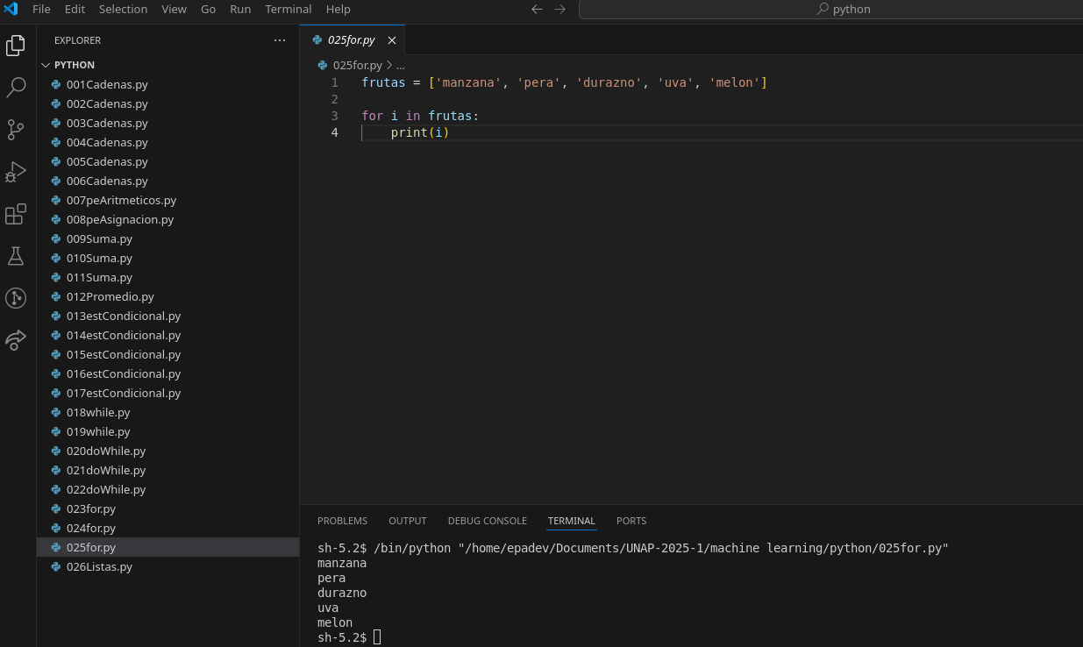

26_exercice:

